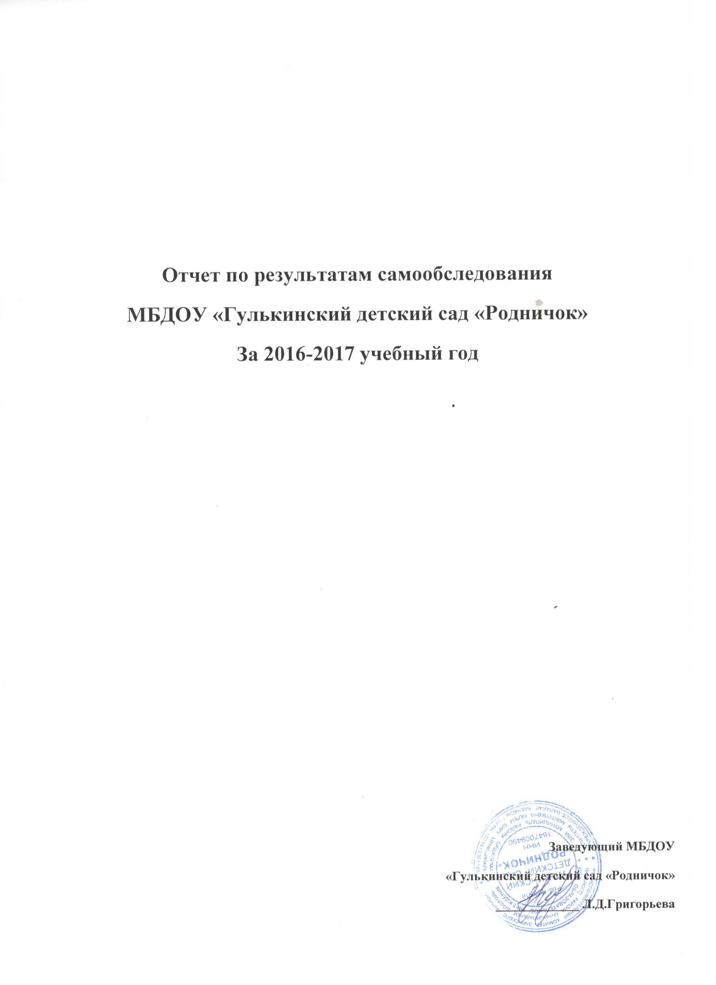

Анализ образовательно-воспитательной работы МБДОУ «Гулькинский детский сад «Родничок» за 2016-2017 учебный год.
Общая характеристика образовательного учреждения: МБДОУ «Гулькинский детский сад «Родничок» является дошкольным образовательным учреждением общеразвивающего вида. Адрес: 423534, РТ, Заинский муниципальный район, с.Гулькино, ул.Центральная, д.23. Телефон: 8(8555)86-08-07 Сайт ДОУ: https://edu.tatar.ru/
Электронный адрес: gulkinods@mail.ru
Учредитель: Исполнительный комитет Заинского муниципального района Заведующий дошкольным учреждением: Григорьева Людмила Дмитриевна.
Структурауправления ДОУ:Учредителем Учреждения является Исполнительный комитет Заинского муниципального района республики Татарстан.Управление ДОУ осуществляется в соответствии с законом РФ «Об образовании» по принципу единоначалия – заведующим ДОУ и Общего собрания ДОУ. В МБДОУ «Гулькинский детский сад «Родничок» существуют такие формы самоуправления, как: Общее собрание ДОУ Родительский комитет. Все вышеперечисленные формы самоуправления направлены на реализацию задач перспективного развития нашего образовательного учреждения.
В детском саду выстроена система работы с родителями, направленная на разработку и реализацию образовательной политики учреждения, повышение уровня социальной активности родителей.
Состав воспитанников: В детском саду функционирует одна разновозрастная группа .Режим работы учреждения: с 7.00 до 16.00 Выходные – суббота и воскресенье. Здание рассчитано по проекту на 1 группу, 20 детей. Фактический списочный состав 6 ребенка. Количество возрастных подгрупп 5:1 младшая подгруппа (0 ребенок); 2 младшая подгруппа (2 ребенка);средняя подгруппа (1 детей);старшая подгруппа (1 ребенка ); подготовительная к школе подгруппа (2 ребенка);
Зачисление воспитанников в МБДОУ осуществляется только с согласия родителей (законных представителей) на основании заключения психолого-медико-педагогической консультации и протокола автоматизированной системы «Электронный детский сад».
В группы могут включаться как дети одного возраста, так и дети разных возрастов (разновозрастные группы).
Перевод детей в другие группы Учреждения и дошкольные образовательные учреждения осуществляется по заключению психолого-медико-педагогической консультации.

Деятельность муниципального бюджетного дошкольного образовательного учреждения «Гулькинский детский сад «Родничок» осуществляется на основе документов:
1. Закон РФ от 29.12.2012 № 273-ФЗ «Об образовании в Российской Федерации».
2. Инструктивно-методическое письмо Министерства образования РФ № 65/23-16 от 14.03.2000 г. «О гигиенических требованиях к максимальной нагрузке на детей дошкольного возраста в организованных формах обучения».
3.СанПиН 2.4.1.2731-10 «Изменение № 1 к 2.4.1. 2660-10 «Санитарно-эпидемиологические требования к устройству, содержанию и организации режима работы в дошкольных организациях» и зарегистрированном в Минюсте России от 22.12.2010 № 19342, утвержденным постановлением Главного государственного санитарного врача РФ от 20.12.2010 г. № 164.

Количество детей в детском саду – 6, из них выпущено 2 детей: в общеобразовательную школу - 2,

Кадровое обеспечение:Педагогов – 2 , из них:-заведующий-1;- воспитатель – 1;Сведения о квалификации педагогических кадров
Квалификационная категория | Количество педагогов
Первая | 0
Вторая | 0
Образование | Количество педагогов
Высшее | 0
Среднее специальное, педагогическое | -
1.Работа с педагогическими кадрами Одна из главных задач ДОУ – обеспечение его квалифицированными специалистами, повышение профессионального мастерства педагогов.
В течение 2015-2016 учебного года аттестованных нет .
В течение учебного года педагоги детского сада постоянно повышали свой профессиональный уровень посредством курсов повышения квалификации, самообразования, показов практической работы с детьми, участие в педагогических часах, педагогических советах, семинарах — практикумах.
- Физкультурно-оздоровительная работа
В детском саду разработана система физкультурно-оздоровительной работы, предусматривающая проведение мониторинга состояния здоровья, физического развития и развития физических качеств, оптимизацию режима, организацию двигательного режима, охрану психического здоровья, профилактику заболеваемости, закаливание, лечебно-оздоровительную работу, профилактику плоскостопия, нарушения осанки.
Двигательным режимом предусматривал проведение физкультурных занятий, физкультурных праздников, спортивных досугов, музыкально-ритмических занятий, пальчиковой гимнастики, физминуток.
Анализ итогов диагностики детей в 2016 году позволяет сделать следующий вывод: высокий уровень физического развития – 75,6 %, средний уровень – 24,4%, низкий уровень – 0 %
В течение года ведется физкультурно-оздоровительная работа: утренняя гимнастика, закаливающие процедуры, игры-релаксации, пальчиковая гимнастика.
Ведется учет по динамике и состоянию здоровья детей. В начале и в конце учебного года проведена диагностика детей по физкультурно-оздоровительному развитию.
- Содержание образовательного процесса
Содержание Программы обеспечивало развитие личности, мотивации и способностей детей в различных видах деятельности и охватывало следующие образовательные области:
- речевое развитие;
- социально-коммуникативное развитие;
- познавательное развитие;
- художественно-эстетическое развитие;
- физическое развитие.

В истекшем учебном году коллективом детского сада решались следующие задачи:
1. Организация развивающей предметно-пространственной среды дошкольников в соответствии с требованиями ФГОС ДО.

2. Продолжить работу по обучению детей татарскому языку, используя в образовательном процессе ДОУ УМК.
3. Развитие у воспитанников общетрудовых способностей, формирование психологической готовности и ответственного отношения к труду и продуктам его производства.
- создание условий;
- планирование;
- взаимодействие с родителями.

Для решения поставленных задач проводилась целенаправленная работа с детьми, их родителями, педагогами.
В соответствии учебным графиком в 2016-2017 году с целью определения степени освоения программы, выявления изменений в развитии, эффективности педагогической деятельности, построения дальнейшей работы по результатам проводилась педагогическая диагностика (мониторинг) воспитанников в начале и конце учебного года.
Результаты мониторинга использовались исключительно для решения образовательных задач:
- индивидуализации образования
- оптимизации работы с детьми.
Сбор информации основывался на использовании следующих методик: наблюдения, беседы, педагогические ситуации, анализ продуктов детской деятельности.
Анализ результативности образовательного процесса позволяет сделать следующий вывод:
Анализ проведенных занятий в группе по различным образовательным областям, беседы с детьми, опросы, результаты диагностики уровня усвоения детьми программного материала по основным разделам программы, результаты диагностики физического развития и готовности детей подготовительной подгруппы к обучению в школе, мониторинг развития позволяют сделать оценку о соответствии знаний у детей требованиям основной программы. Обследовано всего 17 детей. У 7 детей средний уровень развития. 10детей имеют высокий уровень развития. Выпускники детского сада: В 2015-2016 гг. детский сад выпустил в школу подготовительную к школе подгруппу (5детей) из них 80% - с высоким уровнем развития по всем направлениям программы; 20 % - с достаточным уровнем (итого 100% усвоивших программу).

2.Организация воспитательно-образовательной деятельности: 1.Детский сад работал по Основной общеобразовательной программе дошкольного образования, составленной на основе примерной основной общеобразовательной программы дошкольного образования «От рождения до школы» под ред. Н.Е. Вераксы, Т.С. Комаровой, М.А. Васильевой, 2010 г., которая является инновационным общеобразовательным программным документом для дошкольных учреждений, подготовленным с учетом новейших достижений науки и практики отечественного и зарубежного дошкольного образования. В МБДОУ используется «Программа воспитания и обучения детей» (Национально-региональный компонент программы) К.В.Закирова,Р.А.Бурганова-Казань:2009; «Төбәкнеңмәктәпкәчәбелембирүпрограммасы» Р.К.Шаехова,-Казан:2012.Данные программы являются приложением к ФГТ и составлены с учетом национальных и региональных особенностей Республики Татарстан.
Использовались и современные образовательные программы и методические пособия: • Мәктәпкәчә яшьтәге балаларны юлда үзләрен хәвефсез тоту кагыйдәләренә өйрәтү дәресләре циклы (Г.А.Галеева, С.М.Гаффарова,З.Л.Ишниязова) •Программа по основам безопасности жизнедеятельности детей дошкольного возраста (Н. Авдеева, О. Князева, Р. Стеркина);• «Говорим по-татарски» (З.М.Зарипова);• «Тугантелдә сөйләшәбез» (З.М.Зарипова);• «Гаиләдә һәм балалар бакчасында әхлак тәрбиясе» (К.В.Закирова);• «Оздоровление детей» (З.Л.Ишниязова);• «Күңел ачыйк бергәләп» (К.В.Закирова);В 2015-2016 учебном году основная деятельность ДОУ была направлена на достижение следующих задач:1. Сохранение жизни и укрепление здоровья детей через различные виды закаливания.2. Создание условий для разностороннего развития детей через игру. 3. Продолжить работу по ознакомлению детей с народными традициями.
Образовательная среда создана с учетом возрастных возможностей детей, индивидуальных особенностей воспитанников и конструируется таким образом, чтобы в течение дня ребенок мог найти для себя увлекательное занятие. Мебель, игровое оборудование приобретено с учетом санитарных и психолого-педагогических требований.
Часть программы, формируемая участниками образовательных отношений, представлена программой обучения детей татарскому языку «Говорим по татарски» З.М.Зарипова.
Воспитатель группы использовала дидактические и подвижные игры, картинный и литературный материал из комплекта новых УМК по обучению детей, родители закрепляли знания детей, используя мультфильмы на русском языке. Воспитатель в процессе общения стремится к качественному совершенствованию словаря ребенка, употребление наиболее подходящих по смыслу слов при обозначении предметов, свойств, качеств, действий. Побуждает к участию в коллективном разговоре, формирует умение выполнять игровые задания творческого характера.

Результаты диагностики знания детьми русского языка:
уровни | Начало года | Конец года
высокий | 12 % | 15,7 %
средний | 35 % | 64,7 %
Ниже среднего | 45 % | 13,7 %

Для эффективного решения первостепенной задачи в ходе образовательного процесса мы использовали различные средства физического воспитания в комплексе: рациональный режим дня, приемлемый для каждой возрастной подгруппы, достаточный уровень питания, закаливание (простейшие способы) и двигательная активность (утренняя гимнастика, развивающие упражнения, спортивные игры, досуги, занятия по физической культуре и т.д.). В течение года пополняли уголок физической культуры в групповой комнате различным спортивным оборудованием в соответствии с возрастом детей. Кроме того, в были приобретены новые мячи, скакалки и обручи для обеспечения полноценной двигательной активности дошкольников. Также в течение учебного года в МБДОУ проводилась работа в рамках обучения детей правилам дорожного движения и пожарной безопасности – досуги, развлечения, игры, беседы, конкурсы, создание учебных ситуаций и т.д. Одним из направлений работы ДОУ является патриотическое воспитание. В течение года были проведены конкурсы рисунков детей совместно с родителями: «Дом в котором я живу», «Мои любимые животные», «Мой папа самый лучший», «Папа, мама и я-спортивная семья», ; экскурсии в школьный музей и к памятнику; встреча с ветеранами труда и др.
Для повышения качества образовательного процесса проведены консультации: « О роле физического воспитания для охраны и укрепления здоровья», «Обеспечение психологической безопасности личности детей», «Воспитание в ребенке любовь к родному языку », «Роль изобразительного искусства в воспитании нравственности у ребенка»
Организованы праздники и развлечения: «День знаний», «День пожилых людей», « Осенний урожай», Новогодний утренник , «День защитников Отечества», «Навруз», «Тукай бәйрәме», «День победы» , «Сабантуй».
В течение года воспитатель группы пополнила картотеку методической литературы по направлениям: «Готовимся к школе», «Авторские разработки и игры по интеллектуальному развитию детей», «ФГОС в ДОУ».

3.Материально-техническое обеспечение МБДОУ.
В дошкольном учреждении создана материально-техническая база для жизнеобеспечения и развития детей, ведется систематически работа по созданию предметно-развивающей среды. Строения детского сада светлые, имеется электрическое отопление, вода, канализация, сантехническое оборудование в хорошем состоянии. В детском саду имеются: - групповое помещение - - спальня -буфетная -санузел -раздевалка Все кабинеты оформлены. При создании предметно-развивающей среды воспитатель учитывает возрастные, индивидуальные особенности детей своей группы. Группа постепенно пополняется современным игровым оборудованием, современными информационными стендами. Предметная среда всех помещений оптимально насыщена, выдержана мера «необходимого и достаточного» для каждого вида деятельности, представляет собой «поисковое поле» для ребенка, стимулирующее процесс его развития и саморазвития, социализации и коррекции. В МБДОУ не только уютно, красиво, удобно и комфортно детям, созданная развивающая среда открывает нашим воспитанникам весь спектр возможностей, направляет усилия детей на эффективное использование отдельных ее элементов.
- Организованная в МБДОУ предметно-развивающая среда инициирует познавательную и творческую активность детей, предоставляет ребенку свободу выбора форм активности, обеспечивает содержание разных форм детской деятельности, безопасна и комфортна, соответствует интересам, потребностям и возможностям каждого ребенка, обеспечивает гармоничное отношение ребенка с окружающим миром. В этом учебном году пополнен фонд игрушек для воспитанников в группе. Для обеспечения педагогического процесса была приобретена методическая и познавательная литература, игры и пособия, осуществлена подписка на периодические издания. На территории детского сада обновлены клумбы и цветники.
Вывод: В МБДОУ предметно-пространственная среда способствует всестороннему развитию дошкольников. 4.Организация питания:
В МБДОУ организовано 4-х разовое питание на основе десятидневного меню, согласованное с ТО Роспотребнадзор. В меню представлены разнообразные блюда, исключены их повторы. При составлении меню соблюдаются требования нормативов калорийности питания. Постоянно проводится витаминизация третьего блюда. При поставке продуктов строго отслеживается наличие сертификатов качества. Контроль за организацией питания осуществляется заведующим МБДОУ. В МБДОУ имеется вся необходимая документация по организации детского питания. На пищеблоке имеется вся необходимая документация. На каждый день пишется меню-раскладка.
Вывод: Дети в МБДОУ обеспечены полноценным сбалансированным питанием. Правильно организованное питание в значительной мере гарантирует нормальный рост и развитие детского организма и создает оптимальное условие для нервно-психического и умственного развития ребенка.
Работа с родителями: В целях развития конструктивного взаимодействия с семьей проводились индивидуальные консультации с родителями. Выставка « Урожай из своего огорода». Выставка рисунков совместно с папами «Зимой на прогулке». Обновлялись стенды, уголки для родителей.
С работой ДОУ родители знакомились на родительских собраниях : «Основные направления воспитательно-образовательной и оздоровительной работы ДОУ в новом учебном году: задачи, проблемы, пути решения»; «Скоро в школу»; « Роль единства детского сада и семьи в нравственном воспитании ребенка»; «Итоговые родительские собрания».Также в течение года были проведены консультации для родителей: «Роль семьи в трудовом воспитании ребенка», «Скоро вы- родители школьника». 5.Работа со школой: Велась большая работа по преемственности детского сада и школы: составлен план совместной работы на учебный год предусматривающий тесный контакт воспитателей и учителей начальной школы, воспитанников дошкольного учреждения и учеников первого класса: - отслеживается адаптация выпускников детского сада; - проводится диагностика готовности детей к школе.
Так наши дети ходили в школу и присутствовали на уроке в первом классе, посетили музей и были на праздниках. Ходили в школу на последний звонок. А ученики школы приходили на праздники в МБДОУ. Также с учениками школы дети на территории детского сада провели соревнования по зимним видам спорта. На родительское собрание была приглашена учительница начальных классов из школы. Она рассказала о том, что должны знать дети к школе и что необходимо в первом классе.
6.Социальная активность и партнерство МБДОУ:С целью повышения качества образовательных услуг, уровня реализации Основной общеобразовательной программы ДОУ в течение учебного года коллектив детского сада поддерживал прочные отношения с социальными учреждениями :
-сельская библиотека
-сельский дом культуры
7.Финансовое обеспечение функционирования и развития МБДОУ:
Финансово- хозяйственная деятельность учреждения осуществлялась в соответствии со сметой доходов и расходов на 2016-2017 гг.
8.Основные направления ближайшего развитияМБДОУ:
Для успешной деятельностив условиях модернизации образования МБДОУ должен реализовать следующие направления развития:
-совершенствовать материально-техническую базу учреждения;
-продолжить повышать уровень профессиональных знанийи умений педагогов;
-усилить работу по сохранению здоровья участников воспитательно-образовательного прцесса;
-продолжить внедрение здоровье сберегающих технологий;
-формировать систему эффективного взаимодействия с семьями воспитанников.

Таким образом, проанализировав работу коллектива, можно сделать вывод - деятельность коллектива МБДОУ в течение 2016-2017 года была разнообразной и многоплановой. Достигнутые результаты работы, в целом, соответствуют поставленным в начале учебного года целям и задачам и удовлетворяют педагогический коллектив.

